Array

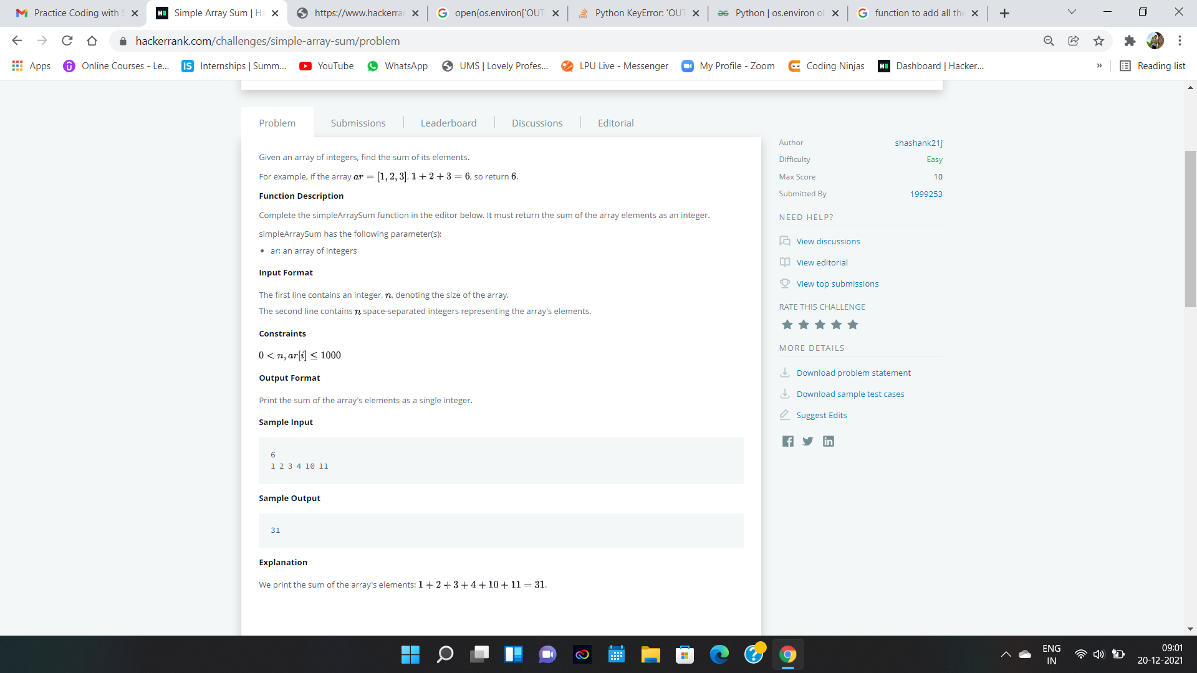

*#!/bin/python3*

**import** math

**import** os

**import** random

**import** re

**import** sys

*#*

*# Complete the 'simpleArraySum' function below.*

*#*

*# The function is expected to return an INTEGER.*

*# The function accepts INTEGER_ARRAY ar as parameter.*

*#*

**def** simpleArraySum(ar):

**sum**=0

**for** ar **in** ar:

**sum**+=ar

**return** **sum**

**if** __name__ == '__main__':

    fptr = **open**(os.environ['OUTPUT_PATH'], 'w')

    ar_count = **int**(**input**().strip())

    ar = **list**(**map**(**int**, **input**().strip().split()))

    result = simpleArraySum(ar)

    fptr.write(**str**(result) + '\n')

    fptr.close()

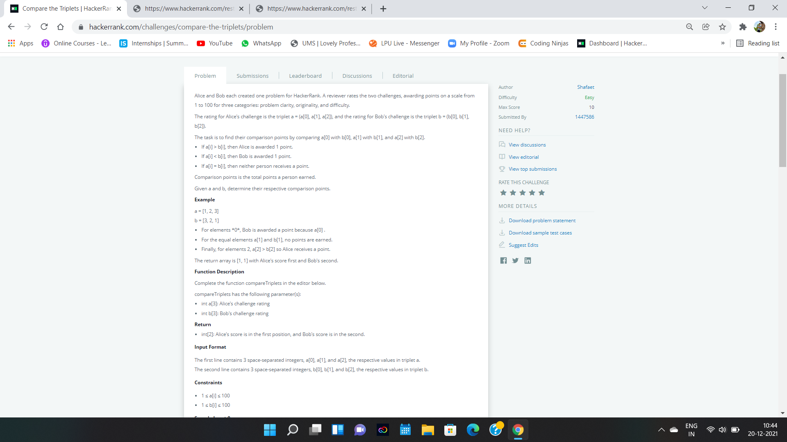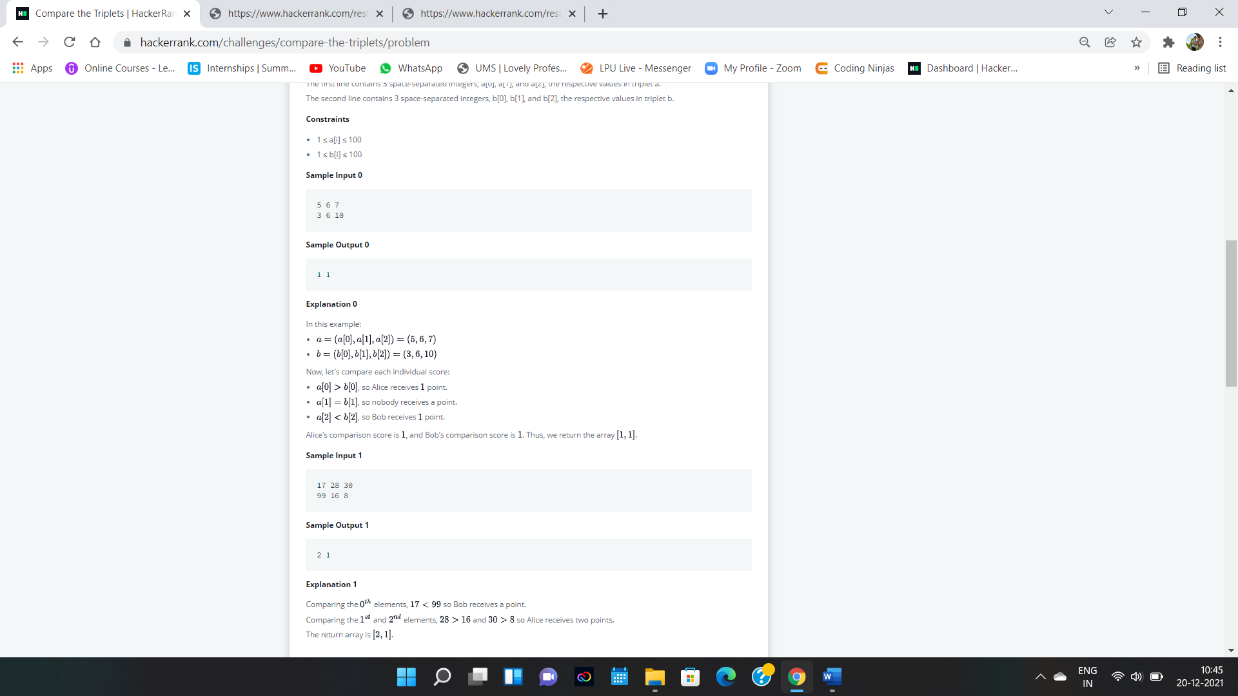

**#include<**bits/stdc++.h**>**

**using** **namespace** std;

**#define** FOR(i,a,b) **for**(**int** i = (a); i <= (b); ++i)

**#define** FORD(i,a,b) **for**(**int** i = (a); i >= (b); --i)

**#define** RI(i,n) FOR(i,1,(n))

**#define** REP(i,n) FOR(i,0,(n)-1)

**#define** mini(a,b) a=min(a,b)

**#define** maxi(a,b) a=max(a,b)

**#define** mp make_pair

**#define** pb push_back

**#define** st first

**#define** nd second

**#define** sz(w) (**int**) w.size()

**typedef** vector<**int**> vi;

**typedef** **long** **long** ll;

**typedef** **long** **double** ld;

**typedef** pair<**int**,**int**> pii;

**const** **int** inf = 1e9 + 5;

**const** **int** nax = 1e6 + 5;

**int** a[3], b[3];

**int** one, two;

**int** main() {

    REP(i, 3) scanf("%d", &a[i]);

    REP(i, 3) scanf("%d", &b[i]);

    REP(i, 3) {

**if**(a[i] > b[i]) ++one;

**if**(a[i] < b[i]) ++two;

    }

    printf("%d %d\n", one, two);

**return** 0;

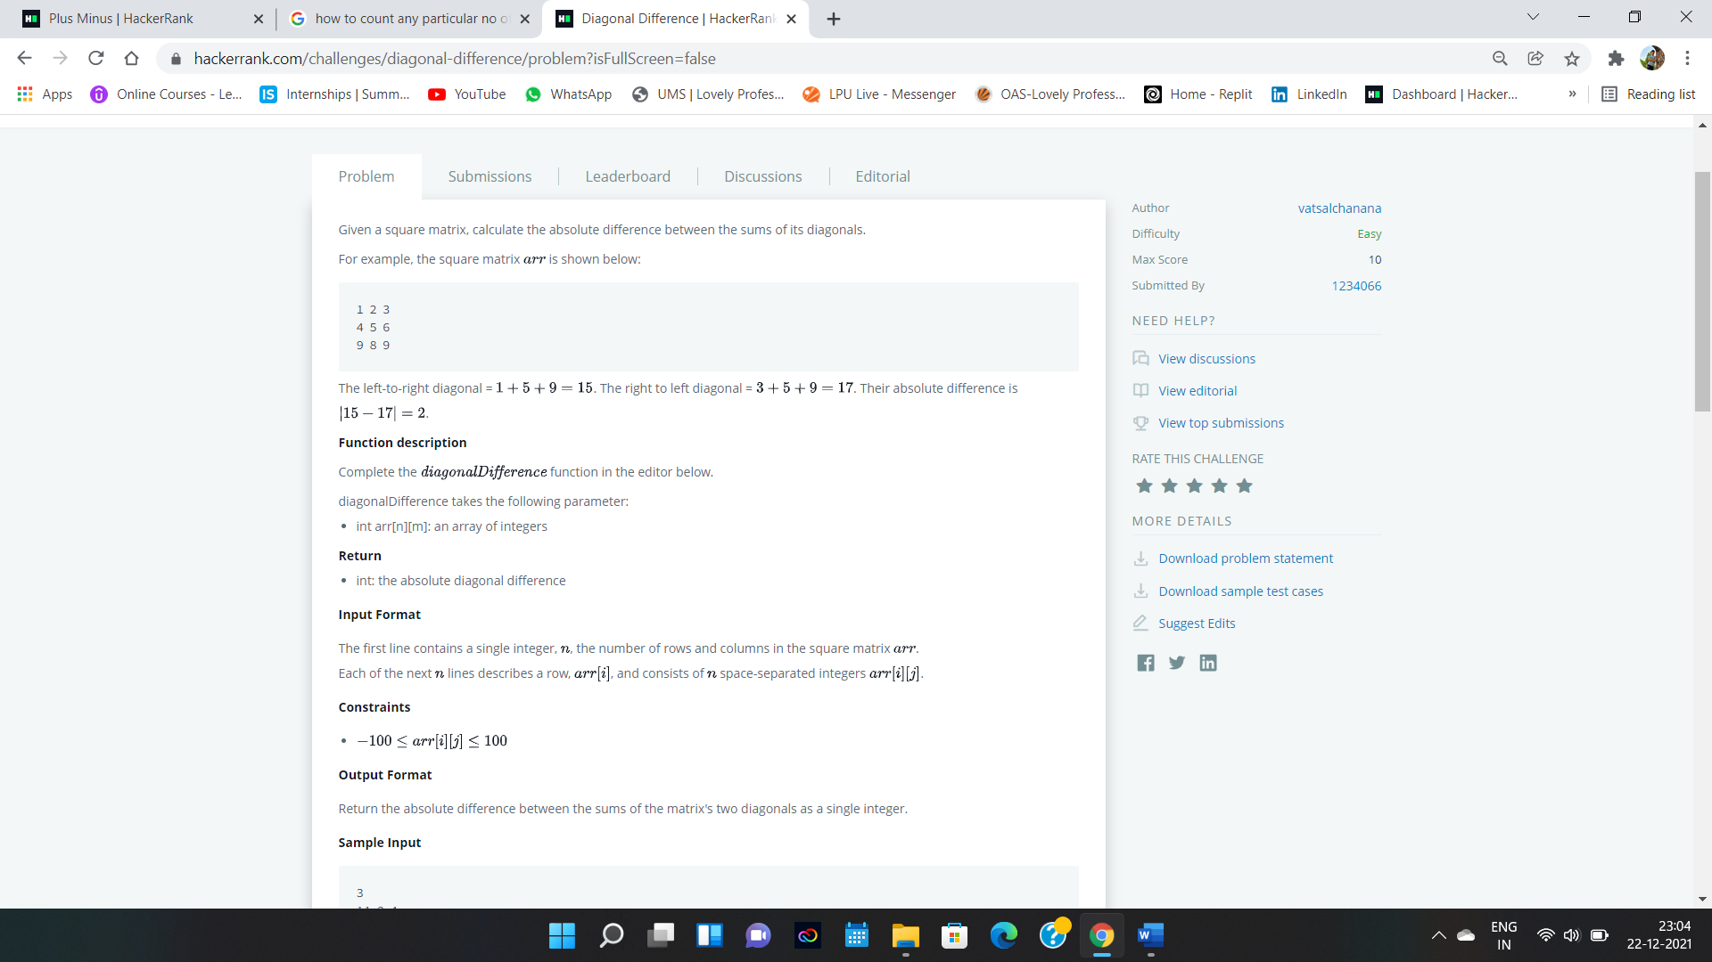

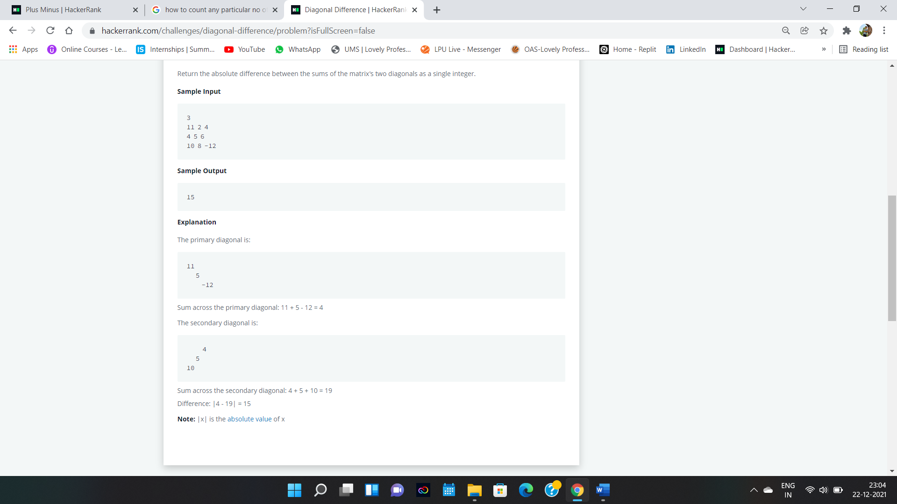

n=**int**(**input**())

arr=[]

**for** i **in** **range**(n):

     arr.append(**list**(**map**(**int**, **input**().rstrip().split())))

a=0

sum1=0

sum2=0

j1=0

j2=n-1

**while**(a<n):

     sum1=sum1+arr[a][j1]

     sum2=sum2+arr[a][j2]

     a+=1

     j1+=1

     j2-=1

**print**(**abs**(sum1-sum2))

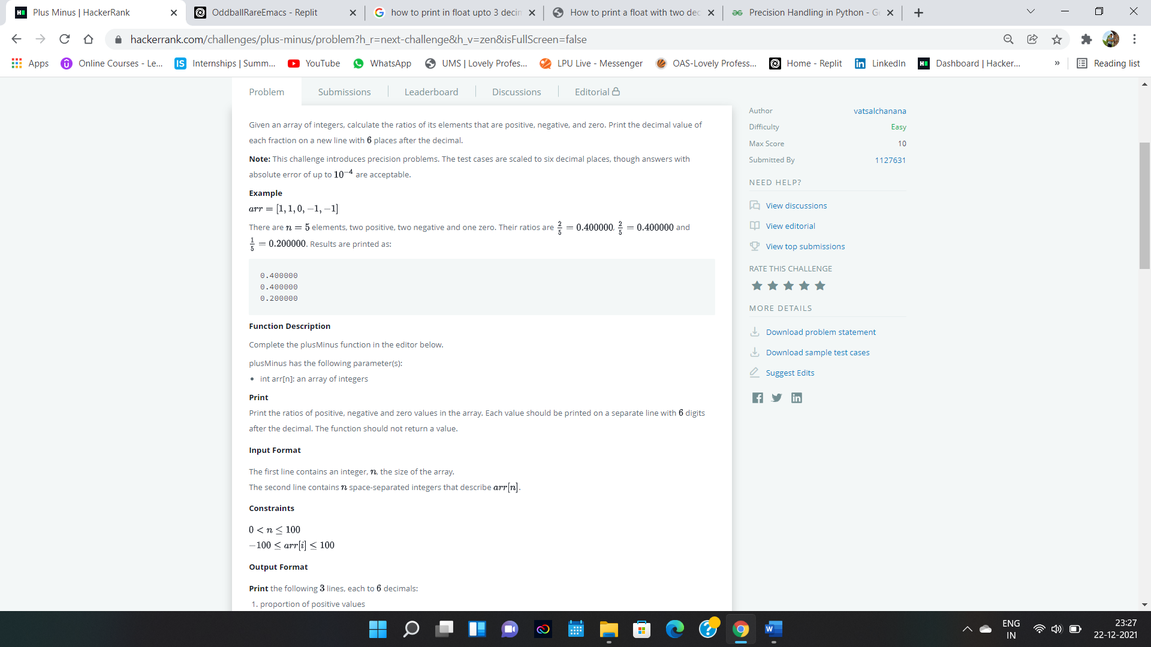

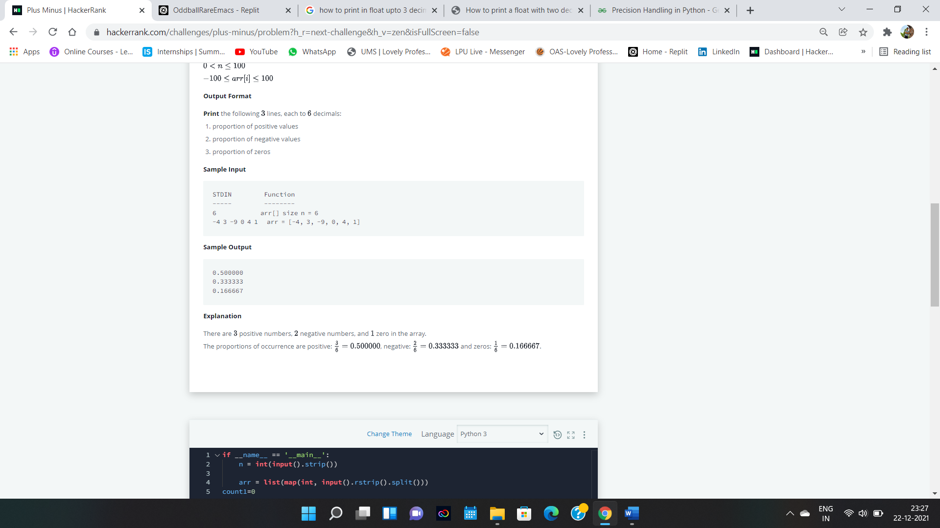

**if** __name__ == '__main__':

    n = **int**(**input**().strip())

    arr = **list**(**map**(**int**, **input**().rstrip().split()))

count1=0

count2=0

count3=0

**for** i **in** **range**(n):

**if** arr[i]>0:

      count1+=1

**elif** arr[i]<0:

      count2+=1

**elif** arr[i]==0:

      count3+=1

a=**float**(count1/n)

b=**float**(count2/n)

c=**float**(count3/n)

**print**("{:.6f}".**format**(a),end="\n")

**print**("{:.6f}".**format**(b),end="\n")

**print**("{:.6f}".**format**(c),end="\n")